português – onomatopeia

- Você sabe o que é sonoplastia? É uma técnica usada para produzir sons ou ruídos nos programas de rádio, cinema e televisão. É exatamente isso que você terá de fazer para resolver esta atividade.
Crie um som para representar cada uma das situações descritas no trecho a seguir e escreva esses sons em seu caderno.
Depois, combine com a professora: um lê o texto em voz alta enquanto o outro faz a sonoplastia.
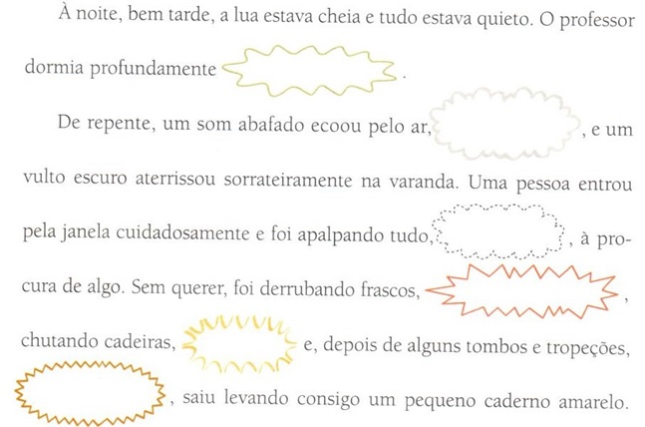

- Ficou legal a sonoplastia? Essas palavras que imitam ruídos são chamadas de onomatopeia. Agora escreva no caderno a diferença entre interjeição e onomatopeia.

- Nosso novo desenhista de quadrinhos saiu apressado para levar sua esposa à maternidade e alguns quadrinhos ficaram incompletos. Complete-os com desenhos, interjeições ou onomatopeias.

